附件1：
绑定中国石油大学（华东）微信企业号及
“疫情防控通”填报方法

1.绑定“中国石油大学（华东）”微信企业号
请用微信客户端识别下方二维码，关注“中国石油大学（华东）”企业号。
2.身份绑定
（1）根据页面提示输入账号密码进行第一步认证（账号密码与数字石大账号密码一致，账号为学号，初始密码为身份证号除X以外的后六位数字）；
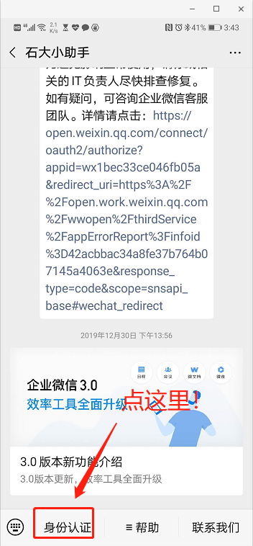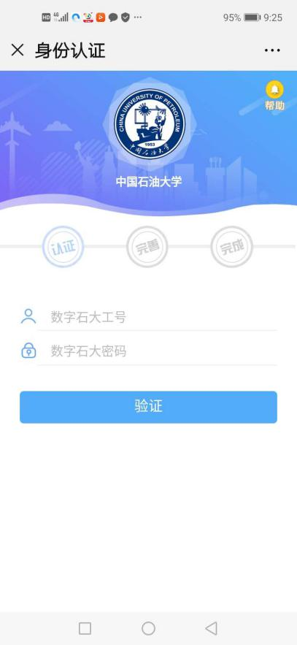
（2）完善以下信息进行第二步认证，需填写微信绑定的手机号（可在微信设置->账号与安全中查看）；
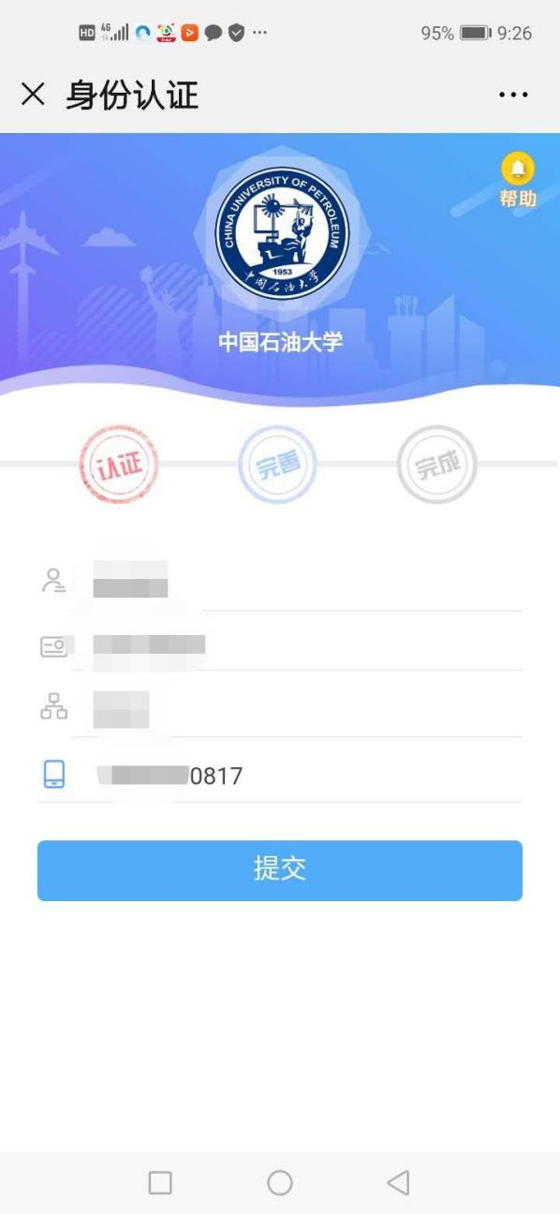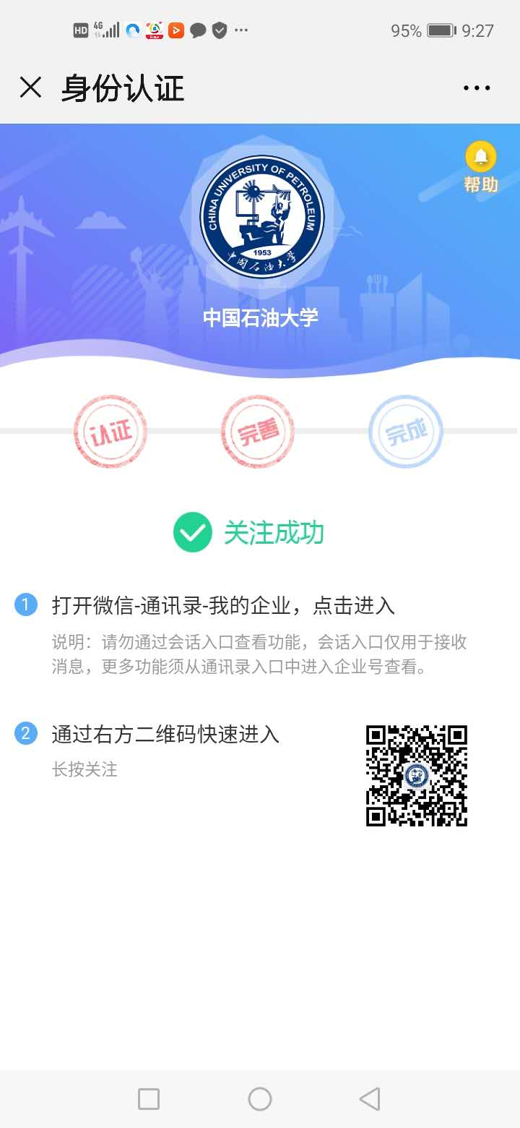
（3）查找企业号。完成身份认证后，可以在“微信-通讯录-我的企业”中可查找并进入学校企业号“中国石油大学（华东）”。
3.填报“疫情防控通”
（1）进入学校企业号“中国石油大学（华东）”，查找到“疫情防控通”应用。
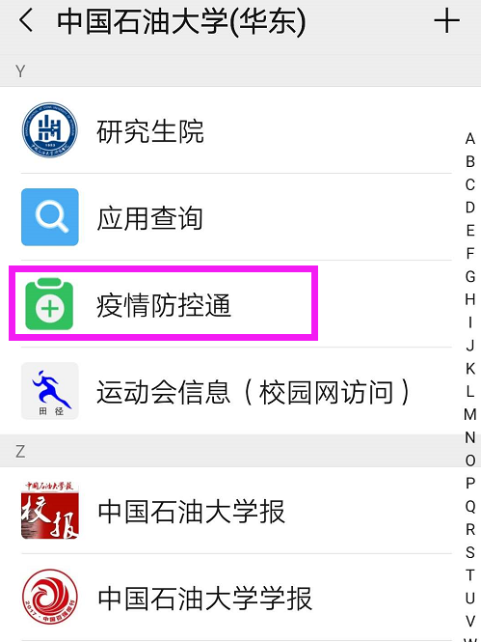
（2）点击“每日上报”，或直接扫描二维码于学院规定时间内进行填报，其中“基本信息”只需首次填报时填写完善。
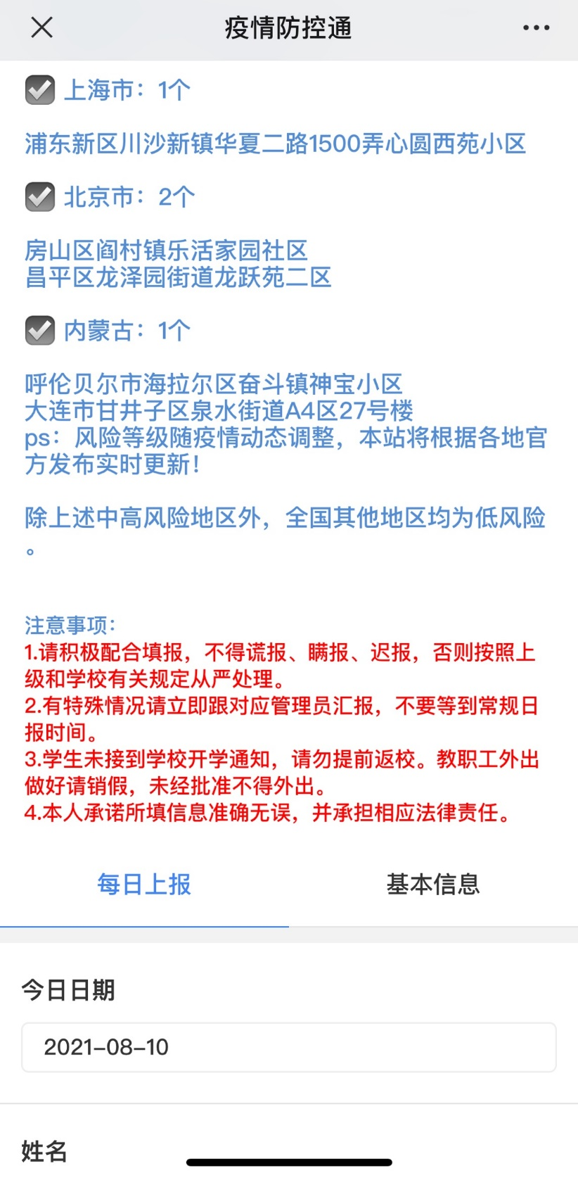
4.注意事项
（1）关注中国石油大学（华东）微信企业号后需进行身份绑定。如已经绑定请核查绑定信息是否正确，若非当前正确信息，进入公众号，搜索石大小助手，从下方的身份验证栏进入个人中心，解绑微信号并退出登录，重新进行正确身份验证。
（2）在企业号下点击“疫情防控通”进入填报，如不能登录，用浏览器打开网址
https://app.upc.edu.cn/ncov/wap/default/index，输入数字石大的用户名（学号）、密码（初始密码为身份证号除X以外的后六位数字）登陆后填报。
（3）每日填写前请打开手机定位功能，或授权微信APP获取位置信息。如手机无法自动定位，可尝试以下方法：
步骤1：打开手机设置，在【应用】-【权限管理】-【位置信息】中，打开微信的读取位置权限；
步骤2：按照步骤1确定定位授权后，仍然无法定位的话，可关闭wifi，或打开再关闭飞行模式尝试；
步骤3：步骤2仍无法解决的情况下，建议换手机登录微信再次尝试，或用手机浏览器登录。
（4）初次填报需填报基本信息后再进行每日上报，基本信息只需在初次填报时完成即可，此后每日只需完成每日上报。初次填报的基本信息是指个人基础信息及前14天内（填写当日往前推算的14天内）的基本情况。
（5）每位学生的“基本信息”、“每日一报”均只能填一次，不能修改，请谨慎填写。如一定要做相应修改，请联系学院辅导员老师。

